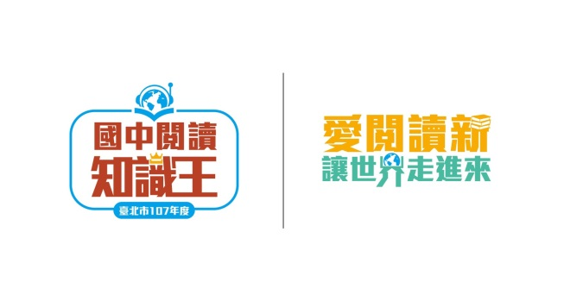
臺北市國民中學深耕閱讀
附件
107年度閱讀知識王 哪些隊伍將成為前三強!!!!
線上預測前三強 摸彩大方送活動
活動目的：為提昇臺北市各國中學生都能關注閱讀知識王競賽活動，深耕閱讀專屬網站特別架設「誰是閱讀知識王」平台供大家預測前三強得主。我們準備了豐富獎品，將以摸彩方式送給正確預測的學生。
主辦單位：臺北市政府教育局
承辦單位：臺北市立成德國民中學
協辦單位：臺北市立興雅國民中學
活動時間：11月6日（星期二）08：00起至11月12日（星期一）
24：00截止
活動網站：http//：163.21.13.2或輸入「臺北市國民中學深耕閱讀推動資源網」搜尋即可進入活動網頁。
活動辦法：凡臺北市在學之國中學生，輸入正確學籍資料，即可參加預測摸彩活動，每人限一次機會。
活動規則：
- 參加預測之學生於活動網站頁面填寫個人基本資料，並從決賽隊伍中預測那一隊是前三強得主，完成後送出即可，每人僅有一次機會。
- 前三強確認後，將在正確預測之學生中，以電腦亂數隨機抽出中獎人。唯，本人資料核對後，非屬實際情形，則剔除中獎資格，將依抽獎順位依序遞補。
- 知識王預測前三強摸彩品獎項：頭獎5名高級時尚休閒表、二獎5名輕旅時尚行李箱、三獎5名時尚立體聲耳機、普獎若干名精緻時尚隨身碟。
- 視實際情況，主辦單位保留調整之權利。
投票範例：
- 投票隊伍：六隊選一隊（只要預測正確前三強其中一隊，即可參加摸彩）
- 學校名稱：點選自己學校（如：臺北市立陽光國民中學）
- 年級：七（若年級是以一、二、三名稱，如國一則請選七…以此類推）
- 填寫班級：班級名稱若是數字則請填入01、02、03、04…以此類推；班級名稱若是中文則請填入名稱。
- 填寫姓名：王小明
注意事項：
- 中獎名單公布後，將以專函通知學校派代表至成德國中教務處領取，領獎時，請攜帶代領人之學校識別證及填妥之領據，始得領取獎品。
- 如有未盡事宜，承辦單位得隨時修正，如對本活動有疑問者，請洽詢成德國中聯絡人：莊天愛老師02-26515636轉213、黃富財主任02-26515636轉201。

